Схема расположения мест (площадок) накопления твердых коммунальных отходов Корзовского сельского поселения Хиславичского района Смоленской области д. Красный поселок

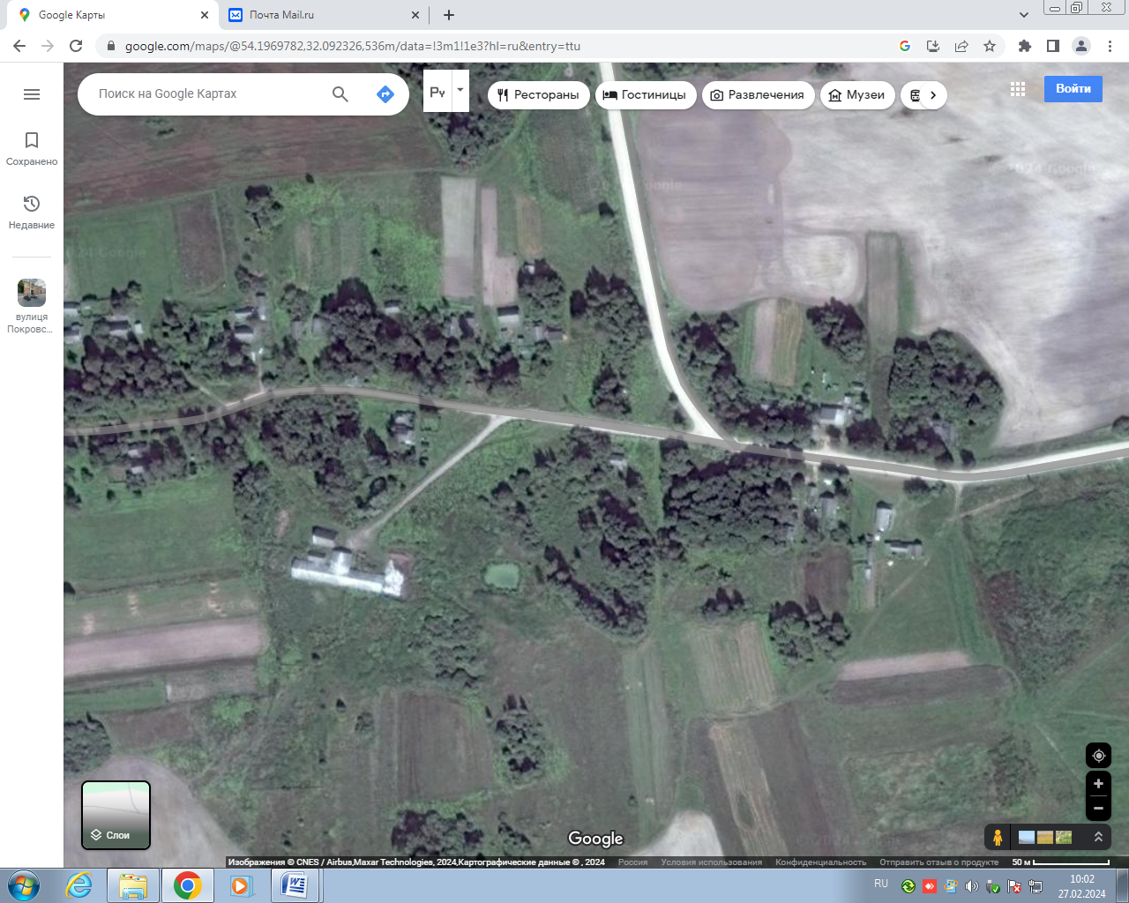

Адрес контейнерной площадки №11: 54,197122с.ш. 32,093092в.д.
Смоленская область, Хиславичский район, д. Красный поселок, д.4

